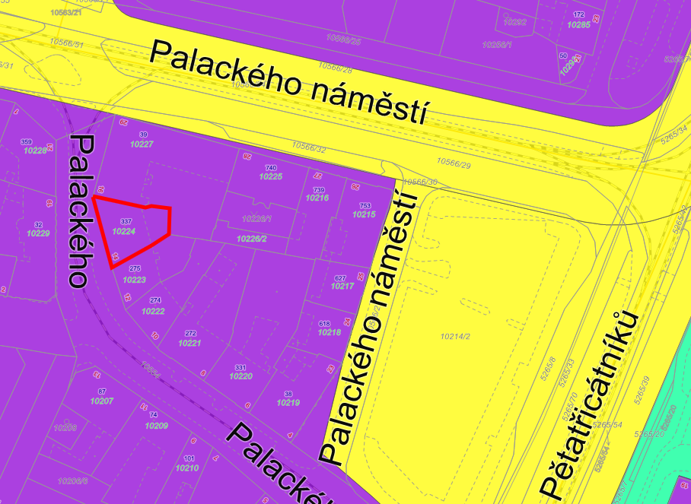

Legenda:

Služebná nemovitost

Smíšené území centrální

Dálnice a hlavní komunikační síť

Dopravní plochy – parkoviště a garáže

Smíšené území centrální